CENTRO DE EDUCAÇÃO INFANTIL ANJO AZUL
Rua 31 de Março/nº 1508
Lacerdópolis – SC
CEP: 89660 000
Fone: (49) 3552 0279
Coordenadora: Marizane Dall’orsoletta
E mail: ceianjoazullacerdopolis@gmail.com

Blog: www.ceianjoazul.blogspot.com

CARGA HORÁRIA: 3h/aula semanal (plataforma/WhatsApp)
DATA: 6/07 até 10/07
PROFESSORA DE RECREAÇÃO: FABIULA APARECIDA SILVA SURDI
TURMA: VESPERTINO BERÇÁRIO II

CARGA HORÁRIA :5h/aula semanal (plataforma/WhatsApp)
DATA: 6/07 até 10/07
PROFESSORA DE RECREAÇÃO: LUCIMARA ANDRADE FERRARI
TURMA: MATUTINO BERÇÁRIO

CARGA HORÁRIA: 2h/aula semanal (plataforma/WhatsApp)
DATA: 6/07 até 10/07
PROFESSORA: FABIANE TAIS FORMIGHERI
TURMA: VESPERTINO BERÇÁRIO II

FIQUEM EM CASA...
APROVEITEM SEU TEMPO, ESTUDEM E BRINQUEM

Sugestão para a semana é brincar com encaixe. É uma atividade muito simples, mas que pode ter suas variações. Vamos lá?
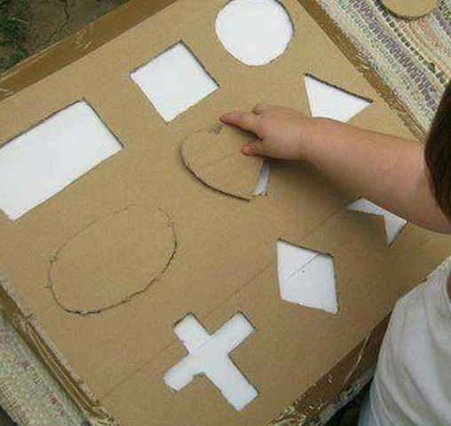
Para elaborar essa experiência você precisará de papelão e um estilete, mas com tesoura também funciona. É importante que seja papelão pois é um material mais firme, o que facilitará o desenvolvimento pela criança. Você deverá recortar o que quiser na caixa. E com o que foi retirado pelo recorte, a criança irá preencher o espaço com a figura correspondente durante a experiência. Observe na foto. Se desejar e ficar mais fácil, podem ser apenas figuras geométricas com diferentes tamanhos e cores. Ou ainda, podem figuras com outros formatos, como coração, estrelas e o que mais sua imaginação quiser criar. Ao mesmo tempo, pode estimular a criança no aprendizado da pronúncia correta das palavras ou na memorização das formas geométricas ou ainda das cores.

OBS: Os pais que quiserem, podem postar em suas redes sociais as crianças realizando as atividades/experiências. São experiências de aprendizagens que poderão ser repetidas durante o período. Deixar a criança brincar sozinha.
Atenciosamente: CEI Anjo Azul

